TUẦN 26 (Từ ngày 10-14/3/2025)
ÂM NHẠC LỚP 1/1; 1/2; 1/3
TIẾT 26: - Ôn tẬp bài hát: ĐỘi kèn tí hon
-THƯỜNG THỨC ÂM NHẠC: TIẾNG ĐÀN THẠCH SANH
-NGHE NHẠC: CỘC CÁCH TÙNG CHENG
I.YÊU CẦU CẦN ĐẠT
1. Kiến thức:
- Hát: Hát đúng cao độ, trường độ bài hát Đội kèn tí hon. Hát rõ lời và thuộc lời, biết hát kết hợp gõ đệm, vận động đơn giản hoặc chơi trò chơi.
- Nghe nhạc: Biết vận động cơ thể phù hợp với nhịp điệu bài hát Cộc cách tùng cheng.
- Thường thức âm nhạc: Nêu được tên nhân vật và kể được câu chuyện Tiếng đàn Thạch Sanh theo hình ảnh minh họa.
- Rèn cho HS: kỹ năng hát kết hợp gõ đệm, kỹ năng nghe và thực hành.
2. Năng lực:
- Biết trình bày bài hát với nhiều hình thức khác nhau: cá nhân, nhóm, cặp đôi,…
- Biết hát kết hợp vận động cơ thể sáng tạo.
- Biết cách gõ đệm cho bài hát với bộ gõ cơ thể
3. Phẩm chất:
- Giáo dục HS: yêu thích âm nhạc, sống chan hòa yêu thương mọi người, tích cực tham gia các hoạt động tập thể, vui chơi.
II.CHUẨN BỊ
1.Chuẩn bị của GV
- Đàn phím điệntử.
- Động tác vận động phù hợp co bài Đội kèn tí hon và bài Cộc cách tùng cheng.
- Thực hành thuần thục các hoạt động trải nghiệm và khámphá.
2. Chuẩn bị của HS: Trống nhỏ, thanh phách,…
III.TIẾN TRÌNH DẠY HỌC
HoẠt đỘng cỦa GV | HoẠt đỘng cỦa HS
- HĐ Khởi động  - GV mở đàn bài Đội kèn tí hon  2. HĐ Khám phá –Luyện tập  * Ôn tập bài hát: Đội kèn tí hon  HĐ 1: Ôn tập bài hát  -Gv cho HS nghe lại bài hát, kết hợp vỗ taytheo nhịp.  -GV cho HS hát cùng nhạc đệm từ một đến hai lần, tập lấy hơi và thể hiện sắc thái.  HĐ 2: Luyện tập, biểu diễn  -GV hướng dẫn HS hát kết hợp vận động:  -GV tổ chức cho HS luyện tập theo Lớp – Nhóm – Cá nhân | HS nghe lại bài hát, kết hợp vỗ tay theo nhịp.  - HS hát cùng nhạc đệm 1-2 lần, tập lấy hơi và thể hiện sắcthái thể hiện tình cảm vui tươi.  - HS vận động theo hướng dẫn  -Hs luyện tập theo Lớp – nhóm
*Thườngthức âm nhạc: Tiếng đàn Thạch Sanh  - GV giới thiệu tên câu chuyện, nói qua về xuất xứ câu chuyện.  - GV đưa đoạn nhạc và hát đoạn nhạc đó lên (SGV Trang 63). Yêu cầu HS nhẩm theo. Sau đó GV hướng dẫn và cho HS tập hát đoạn nhạc đó với các cường độ: rất to, to, hơi to, trung bình, hơi nhỏ, rất nhỏ.  GV kể chuyện Tiếng đàn Thạch Sanh 1 lần.  Sau đó GV yêu cầu HS tạo ra âm thanh to nhỏ như vừa làm ở trên để minh họa cho câu chuyện mà GV đang kể.  GV kể đoạn đầu có tranh ảnh minh họa trên bảng: Thạch Sanh là một chàng trai nghèo tốt bụng. Chàng sống bên túp lều nhỏ dưới gốc đa, làm nghề đốn củi. Gần nơi chàng ở có Lý Thông là người bán rượu độc ác.  GV đặt câu hỏi khai thác nội dung bài học:  ? Câu chuyện có những nhân vật nào?  ? Thạch Sanh là người như thế nào?  ? Chàng đã làm những việc tốt gì?  ? Chàng đã làm gì khiến công chúa nói lại được?  ? Ai là người độc ác?  ? Khi giặc kéo đến Thạch Sanh làm thế nào để đuổi giặc?  ? Cuối cùng Thạch Sanh đã được gì?  Qua câu chuyện trên chúng ta thấy tiếng đàn của Thạch Sanh đã cứu giúp công chúa khỏi câm, đánh đuổi giặc giữ yên đất nước. Từ đó càng giúp các em thêm yêu âm nhạc, luôn tin yêu giá trị đạo đức con người . Người tốt sẽ gặp những điều lành.  - GV cho HS sắm vai kể lại câu chuyện qua tranh minh họa  GV nhận xét tuyên dương  * Nghe nhạc: Cộc cách tùng cheng( 15’)  - Cho HS nghe bài hát lần 1  -Giới thiệu đôi nét về bài hát, tác giả  -Đặt câu hỏi để hs trả lời về cảmnhận khi nghe bài hát.  -Cho nghe nhạc lần 2  -Bạn nào có thể nhớ và hát lại 1 hoặc vài câu trong bài hát.  - GV chốt nội dung nghe nhạc  3. HĐ Ứng dụng  - GV cho HS hát và vận động nhịp nhàng bài Đội kèn tí hon.  GV nhắc lại mục tiêu bài học  + Hát rõ lời và thuộc lời bài hát. Biết vận động theo bài hát.  +Nêu tên nhân vật và kể lại câu chuyện Tiếng đàn Thạch Sanh  GV khen ngợi các em có ý thức luyện tập, hát hay. | - HS quan sát và lắng nghe  -Lắng nghe  -HS hát cuối đoạn  -HS trả lời  -Lắng nghe, ghi nhớ  -HS tập kể chuyện theo hình ảnh minh họa  -Lắng nghe  -Trả lời  -Lắng nghe  - Khuyến khích hs hát.  -Hs nghe, ghi nhớ  -Lớp hát  -HS lắng nghe
IV. ĐIỀU CHỈNH SAU BÀI DẠY:
..............................................................................................................................................................................................................................................................................................................................................
ÂM NHẠC+ LỚP 1/1; 1/2; 1/3
ÔN LUYỆN
I. YÊU CẦU CẦN ĐẠT:
1. Kiến thức:
- Hát đúng cao độ, trường độ bài hát Đội kèn tí hon. Hát rõ lời và thuộc lời, biết hát kết hợp gõ đệm, vận động đơn giản hoặc chơi trò chơi.
- Nêu được tên nhân vật và kể được câu chuyện Tiếng đàn Thạch Sanh theo hình ảnh minh họa.
2. Năng lực:
- Rèn cho HS: kỹ năng hát kết hợp gõ đệm, kỹ năng nghe và thực hành.
3. Phẩm chất:
- Giáo dục HS: yêu thích âm nhạc, sống chan hòa yêu thương mọi người, tích cực tham gia các hoạt động tập thể, vui chơi.
II. ĐỒ DÙNG DẠY HỌC:
- GV: Nhạc cụ gõ, trống con, đàn, máy vi tính, tivi
Tranh ảnh và nhạc nền
- HS: Sách học, thanh phách

III. HOẠT ĐỘNG DẠY- HỌC CHỦ YẾU
HOẠT ĐỘNG CỦA GIÁO VIÊN | HOẠT ĐỘNG CỦA HS
1.Hoạt động khởi đầu:  - Mời nhóm 3- 4 học sinh lên trình bày vận động phụ họa của bài hát Đội kèn tí hon.  + GV nhận xét  2. Hoạt động hình thành kiến thức mới:  Hoạt động 1: Ôn tập bài (15 phút)  - GV cho học sinh hát nghe lại bài hát kết hợp vỗ tay gõ đệm NC gõ nhịp nhàng theo phách  - GV cho HS hát cùng nhạc đệm bài hát 1-2 lần, tập lấy hơi và thể hiện sắc thái tươi vui rộn ràng của bài hát.  - GV cho HS hát kết hợp với động tác vận động phụ họa nhẹ nhàng.  - GV làm mẫu động tác cho HS quan sát sau đó cho lớp đứng lên làm từng động tác phụ họa theo sự hướng dẫn của GV.  - GV cho cả lớp làm vài lần.  - GV cho luyện tập theo nhóm bằng các hình thức: Cá nhân và cả nhóm  - GV mời một vài nhóm lên trình bày  - GV cho một học sinh có năng khiếu trình bày lại. GV Mời HS nhận xét. GV nhận xét tuyên dương  Hoạt động 2: Thường thức âm nhạc: TIẾNG ĐÀN THẠCH SANH (17 phút)  - GV giới thiệu tên câu chuyện, nói qua về xuất xứ câu chuyện.  - GV đưa đoạn nhạc và hát đoạn nhạc đó lên (SGV Trang 63). Yêu cầu HS nhẩm theo. Sau đó GV hướng dẫn và cho HS tập hát đoạn nhạc đó với các cường độ: rất to, to, hơi to, trung bình, hơi nhỏ, rất nhỏ.  GV kể chuyện Tiếng đàn Thạch Sanh 1 lần.  Sau đó GV yêu cầu HS tạo ra âm thanh to nhỏ như vừa làm ở trên để minh họa cho câu chuyện mà GV đang kể.  GV kể đoạn đầu có tranh ảnh minh họa trên bảng: Thạch Sanh là một chàng trai nghèo tốt bụng. Chàng sống bên túp lều nhỏ dưới gốc đa, làm nghề đốn củi. Gần nơi chàng ở có Lý Thông là người bán rượu độc ác.  GV đặt câu hỏi khai thác nội dung bài học:  ? Câu chuyện có những nhân vật nào?  ? Thạch Sanh là người như thế nào?  ? Chàng đã làm những việc tốt gì?  ? Chàng đã làm gì khiến công chúa nói lại được?  ? Ai là người độc ác?  ? Khi giặc kéo đến Thạch Sanh làm thế nào để đuổi giặc?  ? Cuối cùng Thạch Sanh đã được gì?  Qua câu chuyện trên chúng ta thấy tiếng đàn của Thạch Sanh đã cứu giúp công chúa khỏi câm, đánh đuổi giặc giữ yên đất nước. Từ đó càng giúp các em thêm yêu âm nhạc, luôn tin yêu giá trị đạo đức con người . người tốt sẽ gặp những điều lành.  - GV cho HS sắm vai kể lại câu chuyện qua tranh minh họa  GV nhận xét tuyên dương  3. Hoạt động vận dụng , trải nghiệm (3 phút)  - GV chốt lại mục tiêu của bài học,  - Khen ngợi các em có ý thức hát tốt, tham gia trò chơi tích cực, đặc biệt là những HS có tinh thần xung phong.  - Về nhà xem lại bài và chuẩn bị bài kế tiếp | - Hs thực hiện.  - HS thực hiện gõ đệm theo phách  - HS hát cả bài hát đúng sắc thái  - HS quan sát  - HS luyện tập một số động tác theo hướng dẫn của GV.  - Các nhóm trình bày  - HS nhận xét bạn  - HS lắng nghe  - HS quan sát nhẩm theo  - HS hát đoạn nhạc với cường độ khác nhau  - HS hát câu hát minh họa với tiếng hát nhỏ  - HS hát câu hát minh họa với tiếng hát rất nhỏ  - HS trả lời  - HS nghe  - HS sắm vai kể chuyện  - HS chú ý nghe

IV. Điều chỉnh sau bài dạy:
........................................................................................................................................................................................................................................................................................................................................

ÂM NHẠC LỚP: 2/1; 2/2; 2/3
CHỦ ĐỀ 6: EM YÊU ÂM NHẠC
TIẾT 26: - ĐỌC NHẠC
-VẬN DỤNG - SÁNG TẠO: THỂ HIỆN NHỊP ĐIỆU BẰNG NGÔN NGỮ
YÊU CẦU CẦN ĐẠT:
1. Kiến thức:
- - Chơi thanh phách, chuông và động tác tay, chân thể hiện được mẫu tiết tấu, biết ứng dụng để đệm cho bài hát Bắc kim thang.
- Biết cảm nhận về cao độ, trường độ, cường độ thông qua các hoạt động Vận dụng - Sáng tạo.
2. Năng lực:
- Biết dùng nhạc cụ gõ và động tác tay, chân để đệm cho bài đồng dao Bắc Kim Thang.
3. Phẩm chất:
- Bồi dưỡng đức tính chăm chỉ trong rèn luyện kĩ năng ca hát cho học sinh để hoàn thành các nhiệm vụ học tập.
- Thể hiện đúng trường độ các mẫu tiết tấu; duy trì được tốc độ ổn định.
II. ĐỒ DÙNG DẠY HỌC:
- GV: Đàn phím điện tử. Nhạc cụ gõ, máy vi tính, tivi
- hs: Thanh phách, trống nhỏ, song loan, tem-bơ-rin, trai-en-gô….
III. Các hoẠt đỘng dẠy- hỌc CHỦ YẾU:
HOẠT ĐỘNG CỦA GIÁO VIÊN | HOẠT ĐỘNG CỦA hs
1. HĐ Khởi động ( 3’)  Cho HS hát kết hợp vận động theo nhạc bài hát Múa vui.  2. HĐ Khám phá- Luyện tập ( 30’)  * Đọc nhạc (20’)  - GV dùng nhạc cụ lấy cao độ chuẩn, hướng dẫn HS đọc 2 nốt Son, La kết hợp thể hiện kí hiệu bàn tay.  - Cho HS tập đọc nhạc từng câu ngắn để HS làm quen với bài đọc nhạc  - GV cho tổ 1 và tổ 2 chỉ đọc nốt Son, tổ 3 và tổ 4 chỉ đọc nốt La.  - Khi HS đọc nhạc đúng yêu cầu, GV đổi lại nhiệm vụ của các tổ.  - GV cho từng cặp HS đọc nhạc, mỗi bạn chỉ đọc một nốt.  - GV cho một vài cặp HS lên bảng đọc nhạc.  - GV tuyên dương và nhận xét, khuyến khích HS.  * Vận dụng-Sáng tạo: Thể hiện nhịp điệu bằng ngôn ngữ (10’)  - GV làm mẫu, đọc và vỗ tay theo mẫu tiết tấu thứ nhất (SGK trang 41)  - GV hướng dẫn HS luyện tập mẫu tiết tấu thứ nhất theo hình thức nhóm, tổ.  - GVHDHS đọc và luyện tập tiết tấu bằng tiếng trống, động tác tay chân.  - GV chia lớp thành 3 tổ:  + Tổ 1: Gõ trống  + Tổ 2: Thực hiện động tác tay, chân  + Tổ 3: Đọc  - Khi HS làm đúng yêu cầu, GV đổi lại nhiệm vụ của các tổ.  - GVNX tuyên dương các tổ  - GV làm mẫu, đọc và vỗ tay theo mẫu tiết tấu thứ hai (SGK trang 41)  - GV hướng dẫn HS luyện tập mẫu tiết tấu thứ hai theo hình thức nhóm, tổ (tương tự mẫu tiết tấu thứ nhất).  - GV chia lớp thành 3 tổ:  + Tổ 1: Gõ trống  + Tổ 2: Thực hiện động tác tay, chân  + Tổ 3: Đọc  - Khi HS làm đúng yêu cầu, GV đổi lại nhiệm vụ của các tổ.  - GVNX tuyên dương các tổ  - GV hướng dẫn HS thực hiện nối hai mẫu tiết tấu bằng hình thức gõ trống. Sau đó kết hợp động tác tay, chân.  - GV cho HS hát kết hợp hát bài Múa vui (Bài tập mở, tùy tình hình HS có thể dậy hoặc không)  - GV gọi 1 số nhóm lên thể hiện  - GV giáo dục thái độ và phẩm chất cho HS để tích cực tham gia các hoạt động tập thể.  - GV tuyên dương và nhận xét, khuyến khích HS.  3. HĐ Ứng dụng ( 2’)  - GV nhắc lại nội dung của chủ đề và khen ngợi các em có ý thức luyện tập, hát hay, đọc nhạc tốt, tích cực, sáng tạo, .... Động viên những em còn rụt rè, chưa mạnh dạn cần cố gắng hơn.  - Dặn các em về nhà xem lại các nội dung đã học. | - HS thực hiện  - HS lắng nghe và đọc nốt Son, la kết hợp kí hiệu bàn tay  - Các nhóm, tổ thực hiện  - HS thực hiện  - HS quan sát, lắng nghe  - HS thực hiện  - HS quan sát, lắng nghe  - HS thực hiện theo HD của GV  - HS lắng nghe và thực hiện  - HS thực hiện  - HS thực hiện theo sự HD của GV  - HS lắng nghe  - HS thực hiện  - HS thực hiện  - HS lắng nghe  - HS lắng nghe và ghi nhớ

IV. Điều chỉnh sau bài dạy……………………………………………………………………..
……………………………………………………………………………………………………………
…………………………………………………………………………………………………………….

ÂM NHẠC +
Lớp: 2/1; 2/2; 2/3
TIẾT 4: ÔN LUYỆN
Thời gian thực hiện: Ngày 10/03/2025

I. YÊU CẦU CẦN ĐẠT:
1. Kiến thức:
- Đọc được nhạc đúng tên nốt, đúng cao độ mẫu âm với nốt Son, La theo kí hiệu bàn tay.
2. Năng lực:
- Biết cảm nhận về cao độ, trường độ, cường độ, âm sắc thông qua hoạt động Vận dụng -Sáng tạo.
3. Phẩm chất
- Giáo dục HS: yêu thích âm nhạc, sống chan hòa yêu thương mọi người, tích cực tham gia các hoạt động tập thể, vui chơi.
II. ĐỒ DÙNG DẠY HỌC:
- GV: Đàn phím điện tử. Nhạc cụ gõ, máy vi tính, tivi
- hs: Thanh phách, trống nhỏ, song loan, tem-bơ-rin, trai-en-gô….
III. Các hoẠt đỘng dẠy- hỌc CHỦ YẾU:
HOẠT ĐỘNG CỦA GIÁO VIÊN | HOẠT ĐỘNG CỦA hs
1. HĐ Khởi động ( 3’)  - Cho HS hát kết hợp vận động theo nhạc bài hát 7 nốt nhạc xinh.  2. HĐ Khám phá- Luyện tập ( 30’)  * Đọc nhạc (20’)  - GV dùng nhạc cụ lấy cao độ chuẩn, hướng dẫn HS đọc 2 nốt Son, La kết hợp thể hiện kí hiệu bàn tay.  - Cho HS tập đọc nhạc từng câu ngắn để HS làm quen với bài đọc nhạc  - GV cho tổ 1 và tổ 2 chỉ đọc nốt Son, tổ 3 và tổ 4 chỉ đọc nốt La.  - Khi HS đọc nhạc đúng yêu cầu, GV đổi lại nhiệm vụ của các tổ.  - GV cho từng cặp HS đọc nhạc, mỗi bạn chỉ đọc một nốt.  - GV cho một vài cặp HS lên bảng đọc nhạc.  - GV tuyên dương và nhận xét, khuyến khích HS.  * Vận dụng-Sáng tạo: Thể hiện nhịp điệu bằng ngôn ngữ (10’)  - GV hướng dẫn HS luyện tập mẫu tiết tấu thứ nhất theo hình thức nhóm, tổ.  - GVHDHS đọc và luyện tập tiết tấu bằng tiếng trống, động tác tay chân.  - GV chia lớp thành 3 tổ:  + Tổ 1: Gõ trống  + Tổ 2: Thực hiện động tác tay, chân  + Tổ 3: Đọc  - Khi HS làm đúng yêu cầu, GV đổi lại nhiệm vụ của các tổ.  - GVNX tuyên dương các tổ  - GV làm mẫu, đọc và vỗ tay theo mẫu tiết tấu thứ hai  - GV hướng dẫn HS luyện tập mẫu tiết tấu thứ hai theo hình thức nhóm, tổ (tương tự mẫu tiết tấu thứ nhất).  - GV chia lớp thành 3 tổ:  + Tổ 1: Gõ trống  + Tổ 2: Thực hiện động tác tay, chân  + Tổ 3: Đọc  - Khi HS làm đúng yêu cầu, GV đổi lại nhiệm vụ của các tổ.  - GVNX tuyên dương các tổ  - GV hướng dẫn HS thực hiện nối hai mẫu tiết tấu bằng hình thức gõ trống. Sau đó kết hợp động tác tay, chân.  - GV cho HS hát kết hợp hát bài Múa vui (Bài tập mở, tùy tình hình HS có thể dậy hoặc không)  - GV gọi 1 số nhóm lên thể hiện  - GV giáo dục thái độ và phẩm chất cho HS để tích cực tham gia các hoạt động tập thể.  - GV tuyên dương và nhận xét, khuyến khích HS.  3. HĐ Ứng dụng ( 2’)  - GV nhắc lại nội dung của chủ đề và khen ngợi các em có ý thức luyện tập, hát hay, đọc nhạc tốt, tích cực, sáng tạo, .... Động viên những em còn rụt rè, chưa mạnh dạn cần cố gắng hơn.  - Dặn các em về nhà xem lại các nội dung đã học. | - HS thực hiện  - HS lắng nghe và đọc nốt Son, la kết hợp kí hiệu bàn tay  - Các nhóm, tổ thực hiện  - HS thực hiện  - HS thực hiện  - HS quan sát, lắng nghe  - HS thực hiện theo HD của GV  - HS lắng nghe và thực hiện  - HS nghe và quan sát  - HS thực hiện  - HS thực hiện theo sự HD của GV  - HS lắng nghe  - HS thực hiện  - HS hát kết hợp động tác tay, chân  - HS thực hiện  - HS lắng nghe  - HS lắng nghe và ghi nhớ

IV. Điều chỉnh sau bài dạy……………………………………………………………………………..
……………………………………………………………………………………………………………

ÂM NHẠC LỚP: 3/1; 3/2; 3/3
CHỦ ĐỀ 6: TUỔI THƠ
TIẾT 26: - NHẠC CỤ
-VẬN DỤNG: NGHE ÂM SẮC ĐOÁN TÊN NHẠC CỤ

I. YÊU CẦU CẦN ĐẠT
1. Kiến thức:
-Chơi nhạc cụ ( chuông,ma-ra-cat, động tác cơ thể) thể hiện đúng trường độ các mẫu tiết tấu , duy trì được nhịp độ ổn định, đệm cho bài hát Thế giới của tuổi thơ.
-Nghe âm sắc đoán tên được nhạc cụ.
2. Năng lực:
- Biết thể hiện gõ đệm theo Phách bài hát Thế giới của tuổi thơ
- Biết gõ nhạc cụ Chuông lắc tay, Maraca theo tiết tấu và vận động cơ thể theo tiết tấu.
3. Phẩm chất:
- Giáo dục học sinh biết yêu nhạc cụ dân tộc.
II. ĐỒ DÙNG DẠY HỌC:
1. Giáo viên: Đàn, hình ảnh, vitinh, tivi, nhạc cụ gõ (Trai-en-gồ và Song loan).
2. Học sinh:- SGK, vở ghi, đồ dùng học tập
III. CÁC HOẠT ĐỘNG DẠY - HỌC CHỦ YẾU:
HOẠT ĐỘNG CỦA GIÁO VIÊN | HOẠT ĐỘNG CỦA hs
1. HĐ Khởi động ( 3’)  - Gv: Cho HS hát kết hợp vận động theo nhạc bài hát Múa vui.  - Gv: Nhận xét  - Liên hệ vào bài học mới  2. Hoạt động Khám phá  a. Nội dung 1: Nhạc cụ (20’)  - Gv: Cho học sinh được lựa chọn một trong những loại nhạc cụ dưới đây để sử dụng trong giờ học.  * Nhạc cụ gõ của Việt Nam:  - Trống, thanh phách, song …  * Nhạc cụ gõ nước ngoài:  - Tem-bo-rin, trai-en-gô, chuông, ma-ra-cat…  * Nhạc cụ gõ tự làm.  - Động tác cơ thể  - Luyện tập tiết tấu  + Luyện tập tiết tấu thứ nhất bằng nhạc cụ gõ  - Gv: Làm mẫu (dùng chuông hoặc loại nhạc cụ khác) vừa gõ tiết tấu, vừa đếm ( 1 - 2 - 3 - 4 - 5 - 6 -7 - 8)  - Gv: Mời từng tổ, nhóm nghe và thực hiện lại  bằng nhạc cụ mà các em đã lựa chọn.  - Gv: Cho một vài cặp HS lên bảng thực hiện.  - Gv: Tuyên dương và nhận xét, khuyến khích HS.  + Luyện tập tiết tấu thứ hai bằng nhạc cụ gõ ( là tiết tấu chính, dung đệm cho bài hát):  - Gv:Làm mẫu vừa gõ tiết tấu,vừa đếm (1-2-3 -4 -5 6)  - Gv: Mời từng tổ nghe và thực hiện lại tiết tấu bằng nhạc cụ mà các em đã lựa chọn.  + Luyện tập tiết tấu thứ hai bằng động tác cơ thể  - Gv: Làm mẫu, vừa thực hiện các động tác, vừa đếm ( 1 - 2 - 3 - 4 - 5 - 6)  - Gv: Mời cả lớp thể hiện tiết tấu bằng động tác cơ thể. Đệm cho bài hát Thế giới của tuổi thơ  + Giáo viên yêu cầu HS thể hiện tiết tấu thứ hai, bằng nhạc cụ đã chọn để đệm cho bài hát.  + Giáo viên hướng dẫn HS đệm cho bài hát bằng một trong những cách sau:  GV mở nhạc đệm bài Thế giới … thơ để HS gõ đệm.  + Giáo viên mời HS theo nhóm, tổ, các nhân thực hiện.  - Gv: Tuyên dương và nhận xét, khuyến khích HS.  b. Nội dung 2: Vân dụng : Nghe âm sắc đoán tên nhạc cụ (10’)  - Gv: Cho học sinh quan sát tranh 3 loại nhạc cụ.  - Hỏi? Các con có biết tên các loại nhạc cụ đó không?  - Gv: Nhận xét lại  - Gv: Cho HS nghe âm sắc riêng từng nhạc cụ: sáo trúc, kèn hác-mô-ni-ca, đàn bầu qua video hoặc qua mp3.  - Gv: Cho HS từng tổ nghe âm thanh từng loại nhạc cụ biểu diễn, mỗi nhạc cụ diến tấu trong khoảng 15 giây. HS phải đoán tên nhạc cụ và có thể mô phỏng động tác chơi nhạc cụ đó  + Tổ 1: Kèn hác-mô-ni-ca, đàn bầu.  + Tổ 2: Kèn hac-mô-ni-cá, sáo trúc.  + Tổ 3: Đàn bầu, sáo trúc.  - Gv: Giáo dục thái độ và phẩm chất cho HS để tích cực tham gia các hoạt động tập thể.  - Gv: Tuyên dương và nhận xét, khuyến khích HS.  3: Hoạt động luyện tập  - Gọi học sinh quay đoán xem âm thanh từng loại nhạc cụ vừa học qua âm thanh mp3.  - Gv: Nhận xét  - Gọi 1 vài học sinh khác đoán.  - Gv: Nhận xét, tuyên dương  - Hỏi? Kể lại tên các nhạc cụ mà em vừa được nghe?  - Hỏi? Ngoài 3 loại nhạc cụ trên em còn biết loại nhạc cụ nào nữa không?  4. HĐ Ứng dụng ( 2’)  - Gv: Nhắc lại nội dung của chủ đề và khen ngợi các em có ý thức luyện tập tích cực, chơi nhạc cụ tốt, vận dụng chính xác, sáng tạo.... Động viên những em còn rụt rè, chưa mạnh dạn cần cố gắng hơn.  - Dặn các em về nhà xem lại các nội dung đã học. | - HS thực hiện  - Lắng nghe cô nhận xét  - Lắng nghe  - Lựa chọn nhạc cụ  - HS lắng nghe và theo dõi  - Các tổ, nhóm thực hiện  - HS thực hiện  - Lắng nghe  - Quan sát  - Thực hiện theo tổ  - Cả lớp thực hiện  - Thực hiện  - Thực hiện theo những cách cô quy định.  - Quan sát tranh  - Trả lời  - Lắng nghe  - Lắng nghe  - Từng tổ lắng nghe  - Lắng nghe  - Lắng nghe cô nhận xét  - Học sinh đoán  - Lắng nghe  - Học sinh khác đoán  - Lắng nghe  - Trả lời  - Lắng nghe  - Ghi nhớ

IV. Điều chỉnh sau bài dạy……………………………………………………………………………..
……………………………………………………………………………………………………………..

ÂM NHẠC LỚP 4/1; 4/2
TIẾT 26: - NGHE NHẠC: CHÚNG EM CẦN HOÀ BÌNH
- VẬN DỤNG

I. YÊU CẦU CẦN ĐẠT
1. Kiến thức
- Biết bài hát Chúng em cần hoà bình là sáng tác của nhạc sĩ Hoàng Long, Hoàng Lân.
- HS nghe bài hát kết hợp gõ đệm, vận động cơ thể phù hợp với nhịp điệu.
2. Năng lực:
- Nhận biết và đọc tên được một vài nốt nhạc trên khuông nhạc.
- Hình thành cho các em một số kĩ năng biểu diễn.
- Biết nghe nhạc kết hợp hình thức vận động phù hợp.
- Biết vẽ tranh thể hiện nội dung bài hát.
- Có kỹ năng làm việc nhóm, tổ, cá nhân.
3. Phẩm chất:
- Cảm nhận và thể hiện được bài hát với tính chất vui tươi, trong sáng.
- Biết thể hiện tình yêu quê hương đất nước và con người, biết tại sao mọi người cần phải bảo vệ hoà bình.
- Yêu thích môn âm nhạc.
II. ĐỒ DÙNG DẠY HỌC
1. Giáo viên
- Đàn phím điện tử
- Video bài hát Chúng em cần hoà bình.
2. Học sinh.
- SGK, vở ghi, đồ dùng học tập
- Có một trong số các nhạc cụ gõ như: thanh phách, trống nhỏ, song loan, tem-bơ-rin, trai-en-gô, chuông, ma-ra-cát, hoặc nhạc cụ gõ tự làm.
III. CÁC HOẠT ĐỘNG DẠY HỌC.
HOẠT ĐỘNG CỦA GV | HOẠT ĐỘNG CỦA HS
1. Khởi động  - GV nhắc HS giữ trật tự khi học. Lớp trưởng báo cáo sĩ số lớp.  - GV cho HS khởi động bằng nội dung: hát kết hợp vận động nhẹ nhàng bài hát Em yêu hoà bình.  - GV cùng HS nhận xét, đánh giá hoạt động, liên hệ vào bài mới. | - Trật tự, chuẩn bị sách vở, lớp trưởng báo cáo  - HS quan sát và thực hiện theo yêu cầu.  - HS lắng nghe
2. Khám phá  Nghe nhạc  *Nghe nhạc: Chúng em cần hoà bình.  - GV giới thiệu đôi nét về tác giả Hoàng Long - Hoàng Lân.  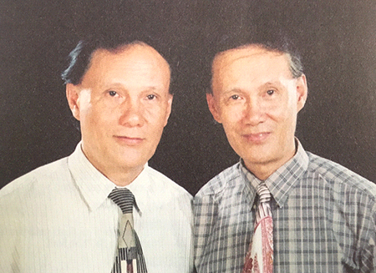  Nhạc sĩ Hoàng Long và Hoàng Lân sinh năm 1942, là anh em sinh đôi, tạo thành một liên danh quen thuộc trong nền âm nhạc nước nhà. Là thành viên Hội nhạc sĩ Việt Nam, sáng tác rất nhiều các ca khúc thiếu nhi. 2 ông đã được Chủ tịch nước trao tặng Giải thưởng Nhà nước về văn học - nghệ thuật năm 2012.  - GV giới thiệu ngắn gọn xuất xứ bài hát Chúng em cần hoà bình: Hưởng ứng phong trào thiếu nhi quốc tế Ngọn cờ hoà bình năm 1985, hai tác giả đã viết bài hát Chúng em cần hoà bình.  - GV cho HS nghe nhạc lần thứ nhất để trả lời một số câu hỏi ngắn:  + Nội dung bài hát nói về điều gì?  + Nhịp độ bài hát nhanh hay chậm?  + Vì sao trẻ em cần được sống trong hòa bình?...  - GV cho HS nghe nhạc lần thứ 2, HS xung phong hát lại những câu các em nhớ, hoặc GV hát một câu khoảng 1-2 lần, ví dụ Không còn tiếng súng, tiếng bom trên hành tinh, rồi mời HS hát lại. GV có thể thực hiện với câu hát khác.  - GV chốt lại nội dung của bài hát:  Nói lên ước vọng, khát khao một cuộc sống tràn ngập yên vui, đầy tình thân ái của trẻ nhỏ. Đồng thời, hướng chúng em có thái độ thân ái đối với mọi người xung quanh, biết quý trọng, bảo vệ nền hoà bình của đất nước nói chung và cả thế giới nói riêng. | - HS lắng nghe  - Quan sát và ghi nhớ  - HS quan sát lắng nghe.  - HS lắng nghe và trả lời câu hỏi.  - HS nghe nhạc lần 2 và thực hiện yêu cầu.  - HS lắng nghe, ghi nhớ.
3. Thực hành, luyện tập  - GV cho HS nghe nhạc bài Chúng em cần hoà bình, GV hướng dẫn các em nghe kết hợp gõ đệm, vận động cơ thể phù hợp với nhịp điệu.  - GV hướng dẫn HS hát kết hợp gõ đệm theo nhịp của bài hát.  - GV gọi 1 dãy hát, 1 dãy gõ đệm rồi đổi bên.  - GV nhận xét  - GV gọi 2 em thực hiện: 1 em hát, 1 em gõ đệm.  - GV gọi 1 em nhận xét  - GV hướng dẫn HS vận động cơ thể phù hợp với nhịp điệu bài hát.  - GV gọi 1 dãy hát, 1 dãy vận động rồi đổi bên.  - GV nhận xét  - GV gọi 5 em thực hiện lên bảng thực hiện vận động.  - GV gọi 1 em nhận xét  - GV nhận xét, sửa sai, động viên, tyên dương và khuyến khích HS mạnh dạn khi biểu diễn. | - HS lắng nghe.  - Lắng nghe  - HS thực hành.  - HS lắng nghe  - 2 HS thực hành  - HS nhận xét.  - HS quan sát.  - HS thực hành.  - HS lắng nghe  - 5 HS thực hành  - HS nhận xét.  - HS lắng nghe.
4. Vận dụng  - GV hướng dẫn HS chọn và vẽ một hình ảnh yêu thích trong bài Em yêu hoà bình:  - GV nhận xét, tuyên dương những bạn HS có năng khiếu.  - GV nhắc nhở HS về nhà sưu tầm một vài hình ảnh của nhạc sĩ Hoàng Vân và tìm hiểu thêm một vài thông tin về nhạc sĩ.  - Hỏi? Bài học hôm nay gồm mấy phần?  - Hỏi lại HS tên bài hát vừa học? Tác giả?  - GV cho cả lớp hát lại bài 1 lần kết hợp gõ nhịp để kết thúc tiết học.  - GV khen ngợi, động viên HS những nội dung thực hiện tốt và nhắc nhở HS những nội dung cần tập luyện thêm. | - HS lắng nghe  - HS thực hành vẽ.  - HS lắng nghe.  - HS lắng nghe, ghi nhớ.  - Hs trả lời  - HS lắng nghe  - Hs trả lời
* Điều chỉnh sau bài dạy:
…………………………………………………………………………….…………………………………………………………………..………………………………………………………

ÂM NHẠC LỚP 5/1; 5/2
Tiết 26: - THƯỜNG THỨC ÂM NHẠC - TÁC GIẢ VÀ TÁC PHẨM:
NHẠC SĨ PHẠM TRỌNG CẦU
- VẬN DỤNG

I. YÊU CẦU CẦN ĐẠT
1. Năng lực chung:
-Nêu được đôi nét về cuộc đời nhạc sĩ Phạm Trọng Cầu và kể tên một vài ca khúc thiếu nhi tiêu biểu.
- Nghe và cảm nhận được vẻ đẹp của giai điệu và lời ca trong ca khúc của ông.
2. Năng lực đặc thù:
- Biết kể tên một vài ca khúc của nhạc sĩ Phạm Trọng Cầu.
- Có kỹ năng làm việc nhóm, tổ, cá nhân.
3. Phẩm chất.
- Giúp Hs biết ơn cha mẹ và biết thể hiện tình yêu thương với người thân trong gia đình.
- Yêu thích môn âm nhạc.
II. ĐỒ DÙNG DẠY HỌC
1. Giáo viên.
- Đàn phím điện tử. Một số ca khúc tiêu biểu của nhạc sĩ Phạm Trọng Cầu.
2. Học sinh.
-SGK Âm nhạc 5. Vở bài tập âm nhạc 5 (nếu có).
- Thanh phách, song loan hoặc nhạc cụ tự chế (nếu có).
- Nhạc cụ: Ri-coóc-đơ hoặc kèn phím (nếu có).
III. CÁC HOẠT ĐỘNG DẠY HỌC
HOẠT ĐỘNG CỦA GV | HOẠT ĐỘNG CỦA HS
HOẠT ĐỘNG 1: Thường thức âm nhạc – Tác giả và tác phẩm: Nhạc sĩ Phạm Trọng Cầu ( 20’)  - GV mời HS đọc một số thông tin về cuộc đời nhạc sĩ Phạm Trọng Cầu (trong SGK).  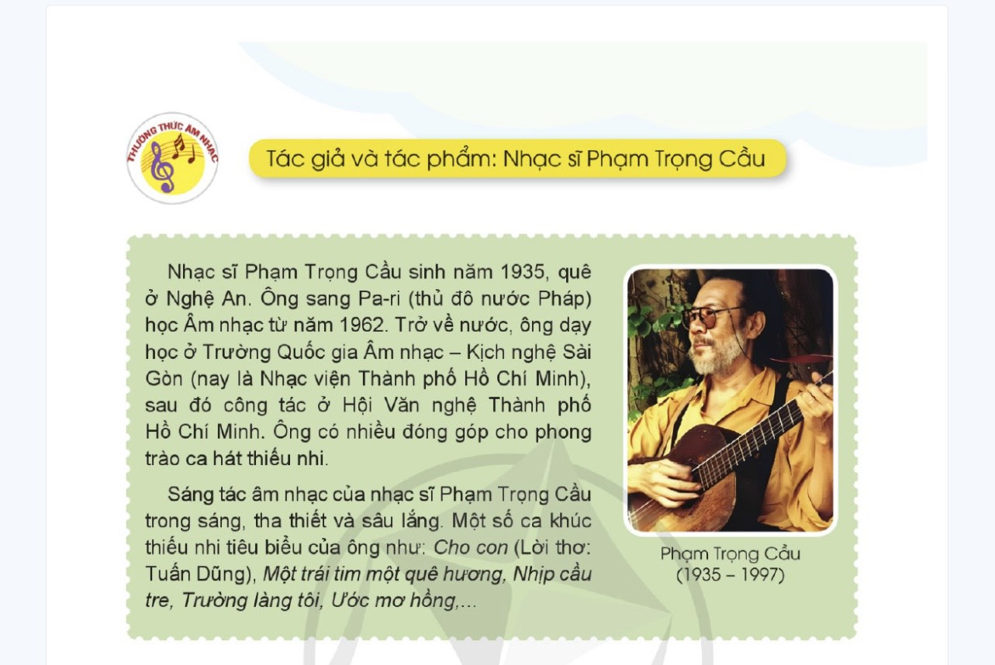  - GV giới thiệu thêm thông tin, hình ảnh về nhạc sĩ Phạm Trọng Cầu  - GV mời HS đọc thông tin về sáng tác âm nhạc cho tuổi thiếu nhi của nhạc sĩ Phạm Trọng Cầu (trong SGK).  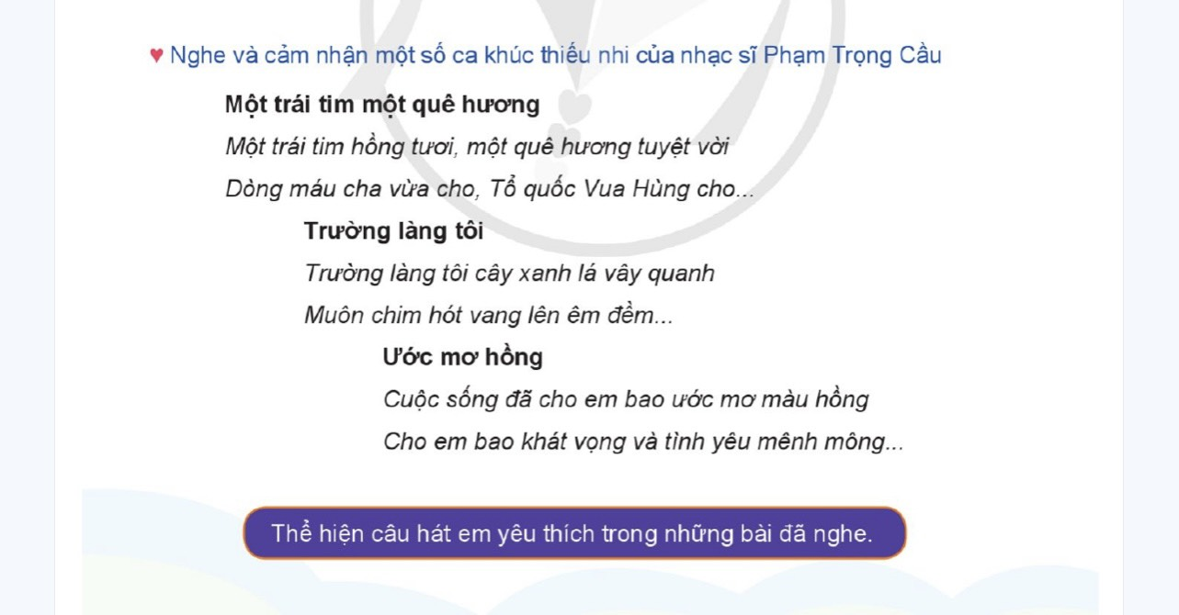  - GV cho HS xem video để cảm nhận về giai điệu và lời ca trong các ca khúc thiếu nhi của nhạc sĩ Phạm Trọng Cầu.  - GV củng cố bài học bằng một số câu hỏi trắc nghiệm (nếu có thời gian). Ví dụ:  - Nối tên nhạc sĩ Phạm Trọng Cầu với những thông tin đúng về cuộc đời của ông.  GV cho HS nghe và cảm nhận một số ca khúc thiếu nhi của nhạc sĩ Phạm Trọng Cầu.  - GV dùng bài tập củng cố phần nghe nhạc, ví dụ: Nối tên bài hát của nhạc sĩ Phạm Trọng Cầu cho phù hợp với câu hát trong bài đó.  -GV đề nghị HS sưu tầm một số bài hát của nhạc sĩ Phạm Trọng Cầu (phần vận dụng), thực hiện theo cặp hoặc nhóm.  - GV nhận xét và bổ sung  HOẠT ĐỘNG 2 : Vận dụng ( 15’)  Hoạt động nhóm:  A/Luyện tập ri-coóc-đơ, đệm cho câu hát mở đầu của bài Cho con  - GV hướng dẫn HS đọc giai điệu câu đệm của ri-coóc-đơ.  Đô – đô- rê – son – mi – đô – đô – si – mi –son.  - GV hướng dẫn HS chơi giai điệu câu đệm.  - GV mời HS chơi giai điệu câu đệm, còn GV hát câu hát mở đầu của bài Cho con.  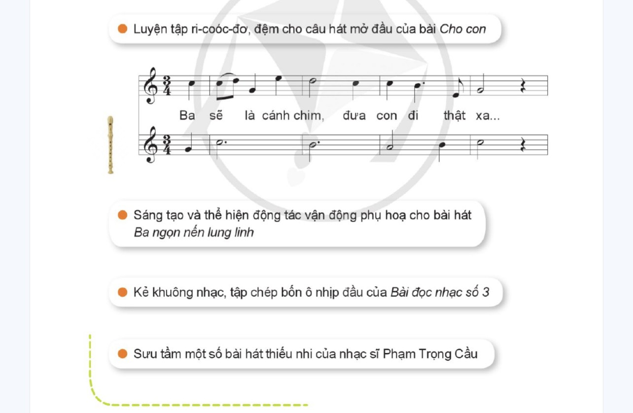  - Sáng tạo và thể hiện động tác vận động phụ hoạ cho bài hát Ba ngọn nến lung linh  - GV yêu cầu HS nêu đặc điểm, tính chất của nội dung, âm nhạc trong bài hát, đề xuất một số động tác phù hợp.  - GV chia HS thành 2 nhóm, mỗi nhóm sáng tạo động tác cho một đoạn, sau đó hướng dẫn các bạn để cả lớp cùng thể hiện.  Vận dụng:  - Cuối tiết học, GV cần nhắc lại yêu cầu của tiết học này và khen ngợi các em có ý thức luyện tập tích cực, vận dụng tốt,...  - GV nhận xét và bổ sung | - HS đọc trong Sgk Âm nhạc 5  - HS đọc trong Sgk Âm nhạc 5  - HS chú ý xem và cảm nhận  HS trả lời cá nhân  - HS nhận xét.  - Hs sưu tầm theo cặp  HS nghe và thực hiện theo hướng dẫn của GV.  -HS quan sát.  -HS đọc giai điệu nốt nhạc của bài.  -HS lắng nghe và đọc giai điệu theo đàn.  -HS tập bấm nốt giai điệu của bài.  -HS tập bấm nốt và thổi bài.  -HS thổi cùng giai điệu nhạc đệm.  Hs trả lời.  HS thực hành hát theo nhóm, tổ, cá nhân  HS nhận xét
  Sinh năm 1935 | Nhạc sĩ Phạm Trọng Cầu | Sang Pa-ri học Âm nhạc
  Sinh năm 1955 | Nhạc sĩ Phạm Trọng Cầu | Sang Luân-đôn học Âm nhạc
  Trở về nước, ông dạy học | Nhạc sĩ Phạm Trọng Cầu | Sáng tác nhiều ca khúc cho tuổi thiếu nhi
  Trở về nước, ông đi biểu diễn | Nhạc sĩ Phạm Trọng Cầu | Sáng tác nhiều ca khúc cho người lớn
  Một trái tim một quê hương | Trường làng tôi | Ước mơ hồng
  Nơi sống bao mái đầu xanh màu, đời tươi như bao lá xanh, lá xanh. | Như chim sơn ca hát trên cao xanh bao la, tiếng chim sơn ca, tiếng chim bay xa, tiếng ca vui vào mọi nhà. | Tiếng quê hương nồng nàn cho em khung trời ước mơ.
IV. Điều chỉnh sau bài dạy …………………………………………………… .......................
…………………………………… ...........................................................................................

HOẠT ĐỘNG TRẢI NGHIỆM LỚP: 1/1; 1/2; 1/3
Tiết 26: HOẠT ĐỘNG GIÁO DỤC THEO CHỦ ĐỀ: VỆ SINH NHÀ CỬA
I. YÊU CẦU CẦN ĐẠT:
1. Kiến thức:
-Biết được một số công việc khi vệ sinh nhà cửa và đồ dùng cần thiết để thực hiện công việc đó.
-Thực hiện được một số việc làm cụ thể như lau dọn nhà cửa sạch sẽ, sắp xếp đồ dùng gọn gàng để vệ sinh nhà cửa.
2. Năng lực: Giao tiếp, hợp tác; Tự chủ, tự học.
3. Phẩm chất: Có ý thức và thái độ làm việc nhà để giúp đỡ cha mẹ, người thân.
II. ĐỒ DÙNG DẠY HỌC
- GV: Máy vi tính, tivi, hoc10.com.
- HS: SGK, dụng cụ chăm sóc cây xanh.
III. CÁC HOẠT ĐỘNG DẠY HỌC CHỦ YẾU:
Hoạt động của giáo viên | Hoạt động của học sinh
1. Khởi động (3 phút)
- Ổn định: | - Hát
- Giới thiệu bài
Giáo viên viết lên bảng lớp tên bài và giới thiệu: Hôm nay, chúng ta sẽ cùng nhau tìm hiểu công việc vệ sinh nhà cửa. | - Lắng nghe
2. HOẠT ĐỘNG HÌNH THÀNH KIẾN THỨC. (30 phút)
Hoạt động 1: Kể tên dụng cụ lau dọn nhà
- GV cho HS các nhóm nhận bộ tranh về các dụng cụ, đồ dùng trong gia đình (có thể dùng hình ảnh trong SGK).  - Cho HS thảo luận phân loại tranh vẽ đồ dùng để lau dọn nhà và tranh không vẽ đồ dùng lau dọn nhà.  - Gọi đại diện các nhóm chia sẻ trước lớp. | - Nhóm trưởng lên nhận bộ dụng cụ.  - Thảo luận với bạn trong nhóm để phân loại tranh thành 2 nhóm: tranh vẽ đồ dùng để lau dọn nhà và tranh không vẽ đồ dùng lau dọn nhà.  - Nói với các bạn trong nhóm về tên gọi và công dụng của mỗi đồ dùng được vẽ trong tranh.  - Các nhóm lần lượt lên chia sẻ.
*GV kết luận.  - Để vệ sinh nhà cửa sạch sẽ, gọn gàng chúng ta cần sử dụng nhiều loại đồ dùng dụng cụ khác nhau như: chổi quét nhà, chổi lau nhà, khăn lau bàn ghế, nước lau nhà. nước rửa kính. | - Theo dõi, lắng nghe
3. Hoạt động luyện tập và vận dụng.
Hoạt động 2. Tập làm vệ sinh nhà cửa
- GV hướng dẫn HS:  + Vẽ tranh ngôi nhà của em.  + Đánh dấu (x) vào những vị trí cần dọn trong nhà.  + Nói với bạn bên cạnh em những việc cần làm khi dọn nhà.  - GV sắp xếp các góc lớp thành các góc mô phỏng một gia đình, đồ dùng chưa được sắp xếp gọn gàng.  - GV hướng dẫn HS:  + Chia thành các nhóm.  + Mỗi nhóm đóng vai là các thành viên trong gia đình.  + Các thành viên trong gia đình phân công nhau để dọn dẹp nhà cửa.  + Sau khi dọn dẹp xong, HS giới thiệu về công việc em đã làm để nhà của em trở nên gọn gàng, sạch đẹp. | - Thực hiện theo hướng dẫn của GV.  + HS vẽ ngôi nhà của mình.  + Thực hành đánh dấu : bếp, nhà tắm,…  + Chia sẻ những việc cần làm khi dọn nhà.  - HS tham gia sắp xếp cùng GV.  + Chia nhóm  + HS đóng vai theo sự phân công  + Thực hiện sự phân công dọn dẹp nhà cửa.  + Lần lượt lên chia sẻ.
* Kết luận:  - Để vệ sinh nhà cửa sạch sẽ, gọn gàng em cần thực hiện các công việc sau: quét nhà, lau nhà, lau bàn ghế, cửa kính. Khi dọn nhà em cần lưu ý: đeo khẩu trang, đi găng tay để bảo vệ sức khỏe của bản thân. | - Lắng nghe, ghi nhớ
3. Hoạt động nối tiếp: (2 phút)  - GV nhận xét, đánh giá tiết học, khen ngợi, biểu dương HS.  - Về nhà chia sẻ với người thân về các công việc khi vệ sinh nhà cửa. | - Lắng nghe

IV. Điều chỉnh sau bài dạy……………………………………………………………………………
……………………………………………………………………………………………………………..

